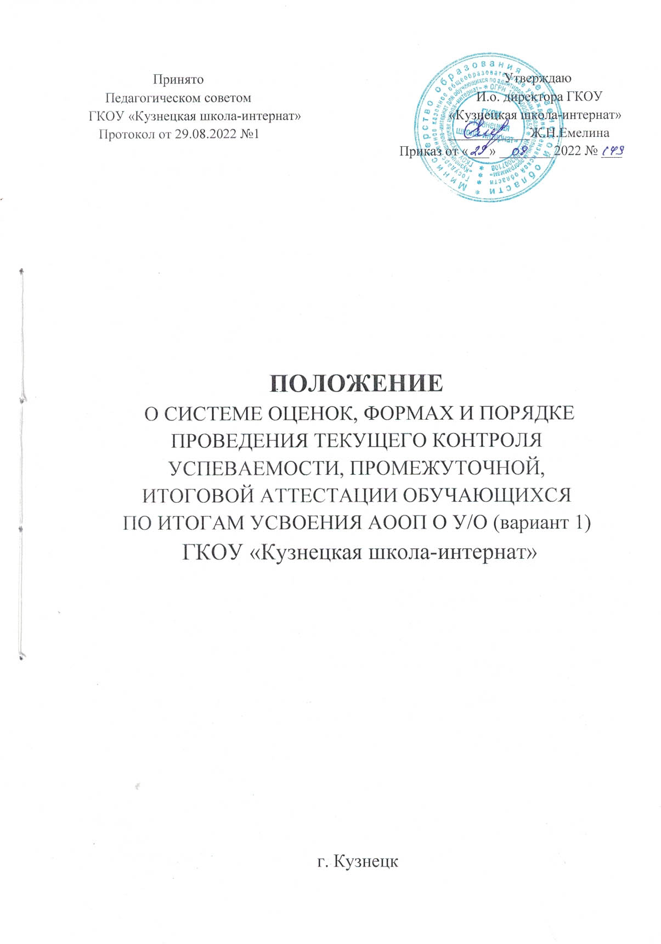

- Общие положения
1.1. Основной задачей оценивания образовательных достижений и проведения промежуточной и итоговой аттестации является установление соответствия знаний учеников требованиям адаптированных основных общеобразовательных программ, глубины и прочности полученных знаний, их практическому применению.
1.2. Настоящее Положение разработано в соответствии с:
- Федеральным законом от 29.12.2012 № 273 - ФЗ «Об образовании в Российской Федерации»;
- Приказом № 1599 от 19.12.2014 «Об утверждении федерального государственного образовательного стандарта образования обучающихся с умственной отсталостью (интеллектуальными нарушениями)» (Приказ МОиН №1599 от 14 декабря 2014 г., зарегистрирован Минюст № 35850 от 03.02.2015);
- Приказом Министерства просвещения Российской Федерации от 22.03.2021 № 115 «Об утверждении Порядка организации и осуществления образовательной деятельности по основным общеобразовательным программам - образовательным программам начального общего, основного общего и среднего общего образования»;
- Федеральным государственным образовательным стандартом образования обучающихся с умственной отсталостью (интеллектуальными нарушениями) - далее ФГОС О У/О;
- Уставом ГКОУ «Кузнецкая школа - интернат».
1.3. Настоящее Положение о проведении итоговой и промежуточной аттестации обучающихся и осуществлении текущего контроля их успеваемости (далее - Положение) является локальным нормативным актом, регулирующим периодичность, порядок, систему оценок и формы проведения промежуточной аттестации обучающихся и текущего контроля их успеваемости.
1.4. Освоение адаптированной основной общеобразовательной программы, в том числе отдельной части или всего объема учебного предмета, программы, сопровождается текущим контролем успеваемости, промежуточной и итоговой аттестацией обучающихся.
1.5. Текущий контроль успеваемости обучающихся - это систематическая проверка учебных достижений обучающихся, проводимая педагогом в ходе осуществления образовательной деятельности в соответствии с образовательной
программой.
1.6. Проведение текущего контроля успеваемости направлено на обеспечение выстраивания образовательного процесса максимально эффективным образом для достижения результатов освоения программ учебных предметов, предусмотренных ФГОС О У/О.
1.7. Промежуточная аттестация - это установление уровня достижения результатов освоения учебных предметов, курсов, предусмотренных адаптированной основной общеобразовательной программой.
1.8. Промежуточная аттестация в ГКОУ «Кузнецкая школа - интернат» проводится, начиная со второго класса.
1.9. Промежуточная аттестация обучающихся проводится с целью повышения ответственности общеобразовательного учреждения за результаты образовательного процесса, за объективную оценку усвоения обучающимися образовательных программ каждого года обучения в общеобразовательном учреждении, за степень усвоения обучающимися Федерального государственного образовательного стандарта, определенного адаптированной основной общеобразовательной программой в рамках учебного года и курса в целом.
1.10. Промежуточная аттестация обучающихся с легкой умственной отсталостью подразделяется на промежуточную аттестацию, которая проводится по каждому учебному предмету по итогам четверти, а также Итоговую промежуточную аттестацию, которая проводится по каждому учебному предмету по итогам учебного года. Сроки проведения промежуточной аттестации определяются адаптированной основной общеобразовательной программой.
- Содержание и порядок проведения текущего контроля успеваемости
обучающихся
  - Содержание и порядок проведения текущего контроля успеваемости
обучающихся с легкой умственной отсталостью:
    - Текущий контроль успеваемости обучающихся проводится в течение учебного периода в целях:
- контроля уровня достижения обучающимися результатов, предусмотренных образовательной программой;
- оценки соответствия результатов освоения образовательных программ требованиям ФГОС О У/О;
- проведения обучающимся самооценки, оценки его работы педагогическим работником с целью возможного совершенствования образовательного процесса.
2.1.2. Текущий контроль осуществляется педагогическим работником, реализующим соответствующую часть адаптированной основной общеобразовательной программы.
2.1.3. Порядок, формы, периодичность, количество обязательных мероприятий при проведении текущего контроля успеваемости обучающихся определяются педагогическим работником с учетом образовательной программы.
2.1.4. Фиксация результатов текущего контроля осуществляется, как правило, по пятибалльной системе. Текущий контроль успеваемости обучающихся первого класса в течение учебного года осуществляется без фиксации достижений обучающихся в виде отметок по пятибалльной системе, допустимо использовать только положительную и не различаемую по уровням фиксацию. В текущей оценочной деятельности целесообразно соотносить результаты, продемонстрированные учеником, с оценками типа:
«удовлетворительно» (зачёт), если обучающиеся верно выполняют от 35% до 50% заданий;
«хорошо» — от 51% до 65% заданий.
«очень хорошо» (отлично)- свыше 65%.
2.1.5. Последствия получения неудовлетворительного результата текущего контроля успеваемости определяются педагогическим работником в соответствии с образовательной программой, и могут включать в себя проведение дополнительной работы с обучающимся, индивидуализацию содержания образовательной деятельности обучающегося, иную корректировку образовательной деятельности в отношении обучающегося.
    - Результаты текущего контроля фиксируются в документах (классных журналах и иных установленных документах).
2.1.7. Успеваемость обучающихся, занимающихся по индивидуальному учебному плану, подлежит текущему контролю с учетом особенностей освоения образовательной программы, предусмотренных индивидуальным учебным планом.
2.2. Педагогические работники доводят до сведения родителей (законных представителей) сведения о результатах текущего контроля успеваемости обучающихся посредством заполнения предусмотренных документов, так и по запросу родителей (законных представителей) обучающихся. Педагогические работники в рамках работы с родителями (законными представителями) обучающихся обязаны прокомментировать результаты текущего контроля успеваемости обучающихся в устной форме. Родители (законные представители) имеют право на получение информации об итогах текущего контроля успеваемости обучающегося в письменной форме в виде выписки из соответствующих документов, для чего должны обратиться к классному руководителю либо делопроизводителю школы.

- Содержание и порядок проведения промежуточной аттестации обучающихся
3.1.Содержание, и порядок проведения промежуточной аттестации обучающихся с легкой умственной отсталостью.
3.1.1. Целями проведения промежуточной аттестации являются:
- объективное установление фактического уровня освоения образовательного достижения результатов освоения адаптированной основной общеобразовательной программы;
- соотнесение этого уровня с требованиями ФГОС О У/О;
- достижений конкретного обучающегося, позволяющая выявить пробелы в освоении им образовательной программы и учитывать индивидуальные потребности обучающегося в осуществлении образовательной деятельности;
- оценка динамики индивидуальных образовательных достижений, продвижения в достижении планируемых результатов освоения адаптированной основной общеобразовательной программы.
3.1.2. Промежуточная аттестация проводится на основе принципов объективности, беспристрастности. Оценка результатов освоения обучающимися образовательных программ осуществляется в зависимости от достигнутых обучающимся результатов и не может быть поставлена в зависимость от формы получения образования, формы обучения и иных обстоятельств.
    - Формами промежуточной аттестации являются:
- письменная проверка:
- письменный ответ обучающегося на один или систему вопросов (заданий). К письменным ответам относятся: домашние, проверочные, контрольные, творческие работы; письменные отчёты о наблюдениях; письменные ответы на вопросы теста; изложения, диктанты и другое;
- устная проверка:
- устный ответ обучающегося на один или систему вопросов, беседы, собеседования и другое;
- практическая работа;
- комбинированная проверка;
- сочетание письменных и устных форм проверок.
Промежуточная аттестация по характеру выполнения может быть: репродуктивная, продуктивная, творческая. Иные формы промежуточной аттестации могут предусматриваться образовательной программой.
В случаях, предусмотренных образовательной программой, в качестве результатов промежуточной аттестации могут быть зачтены выполнение тех иных заданий, проектов в ходе образовательной деятельности, результаты участия в конкурсах, иных подобных мероприятиях.
3.1.4. Фиксация результатов промежуточной аттестации осуществляется по пятибалльной системе, а также может быть предусмотрена фиксация удовлетворительного либо неудовлетворительного результата промежуточной аттестации без разделения на уровни. Чем больше верно выполненных заданий к общему объему, тем выше показатель надежности полученных результатов, что дает основание оценивать их как «удовлетворительные», «хорошие», «очень хорошие» (отличные).
3.1.5. При пропуске обучающимся по уважительной причине более половины учебного времени, отводимого на изучение учебного предмета обучающийся имеет право на перенос срока проведения промежуточной аттестации. Новый срок проведения промежуточной аттестации определяется школой с учетом учебного плана, индивидуального учебного плана на основании заявления родителей (законных представителей) обучающегося.
3.2. Педагогические работники доводят до сведения родителей (законных представителей) сведения о результатах промежуточной аттестации обучающихся посредством заполнения предусмотренных документов, так и по запросу родителей (законных представителей) обучающихся. Педагогические работники в рамках работы с родителями (законными представителями) обучающихся обязаны прокомментировать результаты промежуточной аттестации обучающихся в устной форме. Родители (законные представители) имеют право на получение информации об итогах промежуточной аттестации обучающегося в письменной форме в виде выписки из соответствующих документов, для чего должны обратиться к классному руководителю, делопроизводителю школы.
3.3. Особенности сроков и порядка проведения промежуточной аттестации устанавливаются решением Педагогического совета, иных органов самоуправления школы.
3.4. Для учащихся, обучающихся по индивидуальному учебному плану, сроки и порядок проведения промежуточной аттестации определяются индивидуальным учебным планом.
3.5. Итоги промежуточной аттестации обсуждаются на заседаниях методических объединений и Педагогического совета школы.

- Система, формы и методы оценки результатов в условиях
ФГОС О У/О
4.1.Система оценки достижения планируемых результатов освоения АООП О У/О (вариант 1):
4.1.1. Система оценки достижения планируемых результатов освоения АООП О У/О на конец первого этапа (4 класс, 5-й год обучения) представляет собой один из инструментов реализации требований ФГОС О У/О к результатам освоения АООП О У/О и направлена на обеспечение качества образования, что предполагает вовлеченность в оценочную деятельность как педагогов, так и обучающихся и их родителей (законных представителей).
4.1.2. В соответствии с ФГОС О У/О основным объектом системы оценки, её содержательной и критериальной базой выступают планируемые результаты освоения обучающимися ФГОС О У/О.
4.1.3.Основными направлениями и целями оценочной деятельности в соответствии с требованиями ФГОС О У/О являются оценка образовательных достижений обучающихся и оценка результатов деятельности образовательных организаций и педагогических кадров. Полученные данные используются для оценки состояния и тенденции развития системы образования.
4.1.4. Система оценки достижения обучающимися с умственной отсталостью (интеллектуальными нарушениями) планируемых результатов освоения AOOП О У/О призвана решить следующие задачи: закреплять основные направления и цели оценочной деятельности, описывать объект и содержание оценки, критерии, процедуры и состав инструментария оценивания, формы представления результатов, условия и границы применения системы оценки; ориентировать образовательный процесс на нравственное развитие и воспитание обучающихся, достижение планируемых результате освоения содержания учебных предметов и формирование базовых учебных действий; обеспечивать комплексный подход к оценке результатов освоения АООП О У/О, позволяющий вести оценку предметных и личностных результатов; предусматривать оценку достижений обучающихся и оценку эффективности деятельности общеобразовательной организации; позволять осуществлять оценку динамики учебных достижений обучающихся и развития их социальной (жизненной) компетенции.
4.1.5. При определении подходов к осуществлению оценки результатов целесообразно опираться на следующие принципы: дифференциации оценки достижений с учетом типологических и индивидуальных особенностей развития и особых образовательных потребностей обучающихся с умственной отсталостью (интеллектуальными нарушениями); объективности оценки, раскрывающей динамику достижений и качественных изменении в психическом и социальном развитии обучающихся; единства параметров, критериев и инструментария оценки достижений в освоении содержания АООП О У/О, что сможет обеспечить объективность оценки в разных образовательных организациях. Для этого необходимым является создание методического обеспечения (описание диагностических материалов, процедур их применения, сбора, формализации, обработки, обобщения и представления полученных данных) процесса осуществления оценки достижении обучающихся.
4.1.6. В соответствии с требования ФГОС О У/О, оценке подлежат личностные и предметные результаты.
4.1.7. Личностные результаты включают овладение обучающимися социальными (жизненными) компетенциями, необходимыми для решения практико - ориентированных задач и обеспечивающими формирование и развитие социальных отношений обучающихся в различных средах. Оценка личностных результатов предполагает, прежде всего, оценку продвижения обучающегося в овладении социальными (жизненными) компетенциями, которые, в конечном итоге, составляют основу этих результатов.
4.1.8. Для оценки продвижения обучающегося с умственной отсталостью в овладении социальными (жизненными) компетенциями может применяться метод экспертной оценки, который представляет собой процедуру оценки результатов на основе мнений группы специалистов (экспертов). Состав экспертной группы включает педагогических и медицинских работников (учителей, воспитателей, учителей – логопедов, педагогов – психологов, социальных педагогов, врача невролога, психиатра, педиатра).
4.1.9. Результаты оценки личностных достижений заносятся в индивидуальную карту развития обучающегося, что позволяет не только представить полную картину динамики целостного развития ребенка, но и отследить наличие или отсутствие изменений по отдельным жизненным компетенциям.
4.1.10. Основной формой работы участников экспертной группы является психолого-педагогический консилиум.
4.1.11. На основе требований, сформулированных во ФГОС О У/О, школа разрабатывает программу оценки личностных результатов с учетом типологических и индивидуальных особенностей обучающихся, которая утверждается локальными актами организации. Программа оценки должна включать: полный перечень личностных результатов, прописанных в тексте ФГОС О У/О, которые выступают в качестве критериев оценки социальной (жизненной) компетенции обучающихся. Перечень этих результатов может быть самостоятельно расширен общеобразовательной организацией; перечень параметров и индикаторов оценки каждого результата; систему бальной оценки результатов; документы, в которых отражаются индивидуальные результаты каждого обучающегося (например, Карта индивидуальных достижений обучающегося) и результаты всего класса (например, Журнал итоговых достижений обучающихся____________класса); материалы для проведения процедуры оценки личностных результатов; локальные акты Организации, регламентирующие все вопросы проведения оценки личностных результатов.
4.1.12. Предметные результаты связаны с овладением обучающимися с умственной отсталостью содержанием каждой предметной области и характеризуют достижения обучающихся в усвоении знаний и умений, способность их применять в практической деятельности. Оценка этой группы результатов начинается со 2 класса. С системой оценки родители (законные представители) знакомятся под роспись. Во время обучения в дополнительном 1, 1-х классах предметная результативность обучающихся поощряется словами, используя качественную оценку. При этом не является принципиально важным, насколько обучающийся с умственной отсталостью продвигается в освоении того или иного учебного предмета. На этом этапе обучения центральным результатом является появление значимых предпосылок учебной деятельности, одной из которых является способность её осуществления не только под прямым и непосредственным руководством и контролем учителя, но и с определенной долей самостоятельности во взаимодействии с учителем и одноклассниками.
4.1.13. Оценка достижения обучающимися с умственной отсталостью (интеллектуальными нарушениями) базируется на принципах индивидуального и дифференцированного подходов. Усвоенные обучающимися, даже незначительные по объему и элементарные по содержанию, знания и умения должны выполнять коррекционно – развивающую функцию, поскольку они играют определенную роль в становлении личности обучающегося и овладении им социальным опытом.
Важно, чтобы балльная оценка свидетельствовала о качестве усвоенных знаний: соответствие/несоответствие науке и практике: «верные» или «неверные» (критерий «верно»/«неверно» (правильность выполнения задания) свидетельствует о частотности допущения тех или иных ошибок, возможных причинах их появления, способах их предупреждения или преодоления), полнота и надежность усвоения: полные, частично полные и неполные; самостоятельность применения усвоенных знаний: наличия/отсутствия помощи и её видов: задание выполнено полностью самостоятельно; выполнено по словесной инструкции; выполнено с опорой на образец; задание не выполнено при оказании различных видов помощи.
4.1.14. В процессе оценки достижения планируемых личностных и предметных результатов должны использоваться разнообразные методы и формы, взаимно дополняющие друг друга (стандартизированные письменные и устные работы, практические работы, творческие работы, самоанализ и самооценка, наблюдения и др.).
- Порядок перевода обучающихся с умственной отсталостью (вариант 1) в следующий класс, ликвидации академической задолженности.
5.1. Обучающиеся, освоившие в полном объёме соответствующую часть образовательной программы, переводятся в следующий класс.
5.2. Неудовлетворительные результаты промежуточной аттестации по одному или нескольким учебным предметам образовательной программы или не прохождение промежуточной аттестации при отсутствии уважительных причин признаются академической задолженностью.
5. 3. Обучающиеся обязаны ликвидировать академическую задолженность.
5.4. Организация создает условия обучающемуся для ликвидации академической задолженности и обеспечивает контроль за своевременностью ее ликвидации.
5.5. Обучающиеся обязаны ликвидировать академическую задолженность по итогам учебного года в срок, установленный решением Педагогического совета школы, но не позднее сентября следующего учебного года. В указанный срок не включается время каникул.
5.6. Для проведения промежуточной аттестации при ликвидации академической задолженности во второй раз Организацией создается комиссия.
5.7. Не допускается взимание платы с обучающихся за прохождение промежуточной аттестации.
5.8. Обучающиеся, не прошедшие промежуточную аттестацию по уважительным причинам или имеющие академическую задолженность, переводятся в следующий класс условно.
5.9. Обучающиеся, не ликвидировавшие в установленные сроки академической задолженности с момента ее образования, по усмотрению их родителей (законных представителей) оставляются на повторное обучение, направляются на территориальную психолого-медико-педагогическую комиссию (ТПМПК) для уточнения образовательного маршрута возможного изменения образовательной программы с согласия родителей (законных представителей), либо переводятся на обучение по индивидуальному учебному плану.
5.10. Организация информирует родителей (законных представителей) обучающегося о необходимости принятия решения об организации дальнейшего обучения ребенка в письменной форме.

